Czym się wyróżniają siłowniki elektryczne?
Jeśli chcesz się dowiedzieć więcej informacji na temat siłowników elektrycznych to powinieneś przeczytać poniższy artykuł. Zapraszamy!

Siłowniki elektryczne
W zależności od potrzeb siłowniki elektryczne dobieramy w różnych wariantach m. in. z paskiem zębatym czy napędem elektrycznym na tył. Po odpowiednim umiejscowieniu tych urządzeń powinny przemieszczać się w sposób liniowy przy zachowaniu tej samej powtarzalności. W siłownikach wykorzystuje się śrubę kulową, dzięki, której może obracać się silnik elektryczny. Urządzenia są projektowane dla aplikacji z osią pionową.

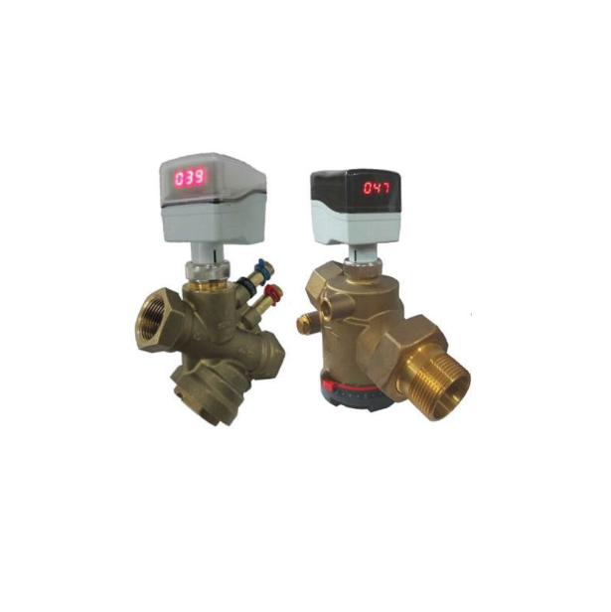
Na jakie parametry zwracać uwagę w siłownikach elektrycznych?
Siłowniki elektryczne cechują się kilkoma parametrami m. in. średnicą, momentem obrotowym, statycznym obciążeniem na śrubie, max. prędkością czy siłą ciągu. Tego typu urządzenia wykorzystuje się w aplikacjach do szybkiej pracy. Cześć z nich bazuje na wyłącznikach krańcowych oraz śrubach z gwintem trapezowym.
Co warto wiedzieć o siłownika liniowych?
Za pomocą siłowników liniowych możemy napędzać kilka osi współbieżności. Dużą zaletą tego rozwiązania jest możliwość zaoszczędzenia dużej ilości czasu, który musielibyśmy poświęcić na instalację urządzenia. Dzięki specjalnej konstrukcji obudowy kołnierza mamy możliwość precyzyjnego nastawienia osi. Warto wybierać wysokiej jakości siłowniki elektryczne.

